ĐẠI HỘI CHI BỘ TRƯỜNG TIỂU HỌC ĐÔ THỊ VIỆT HƯNG

NHIỆM KÌ 2020-2022

Thực hiện Kế hoạch số 167-KH/ĐU ngày 15/8/2019 của Đảng ủy phường Giang Biên về việc tổ chức Đại hội chi bộ nhiệm kỳ 2020 - 2022 tiến tới đại hội Đại biểu Đảng bộ phường Giang Biên lần thứ 26 nhiệm kỳ 2020-2025; Được sự nhất trí của Đảng ủy phường Giang Biên, vào lúc 8h 30 ngày 19/ 02/2020, chi bộ Tiểu học Đô Thị Việt Hưng đã tiến hành tổ chức trọng thể Đại hội Chi bộ nhiệm kỳ 2020 – 2022. Đại hội nhằm tổng kết đánh giá kết quả công tác lãnh đạo chỉ đạo các hoạt động của chi bộ nhiệm kỳ 2017 - 2020, xác định mục tiêu, nhiệm vụ, phương hướng, giải pháp, bầu Chi ủy chi bộ, Bí thư, Phó bí thư chi bộ nhiệm kỳ 2020-2022 và bầu Đoàn đại biểu dự đại hội Đảng bộ phường Giang Biên lần thứ 26 nhiệm kỳ 2020-2025.
Đại hội Chi bộ trường tiểu học Đô Thị Việt Hưng nhiệm kỳ 2020 – 2022 diễn ra trong không khí cả nước thi đua sôi nổi, lập nhiều thành tích kỷ niệm 90 năm ngày thành lập Đảng Cộng sản Việt Nam ( 03/02/1930- 03/02/2020), mừng Đại hội Đảng các cấp tiến tới Đại hội Đại biểu toàn quốc lần thứ XIII của Đảng. Đại hội được tổ chức với phương châm “Đổi mới, sáng tạo, dân chủ, kỷ cương, ổn định, kế thừa và phát triển” và với tinh thần đoàn kết, dân chủ, trí tuệ, trách nhiệm và quyết tâm xây dựng Chi bộ trong sạch, vững mạnh.
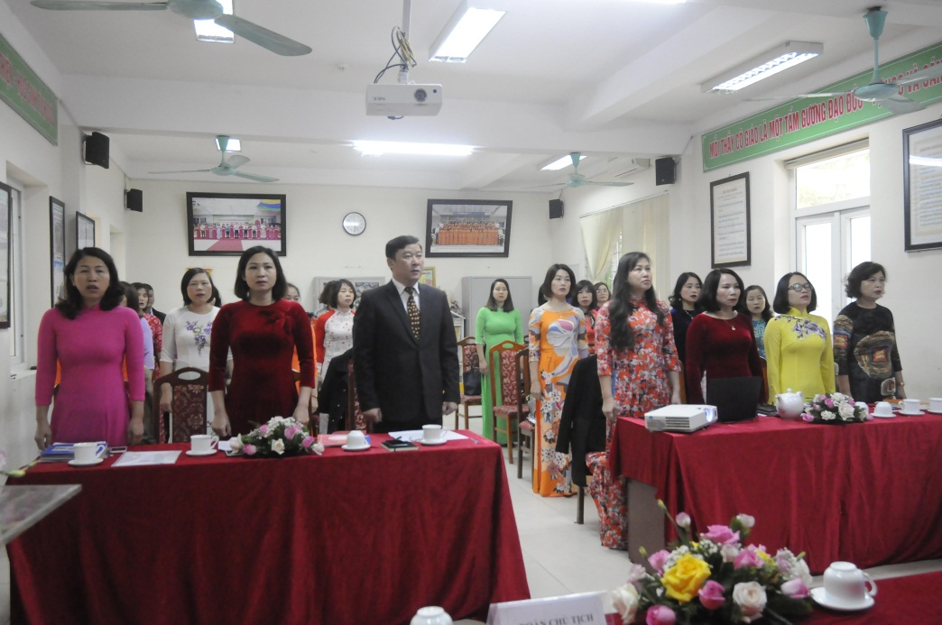
Về dự và chỉ đạo Đại hội có đồng chí Đinh Xuân Hùng - Quận ủy viên - Bí thư Đảng ủy phường Giang Biên, có đồng chí Nguyễn Thị Hoài - Phó chủ tịch, đồng chí Nguyễn Thị Hằng – Phó Ban MTTQ – đồng chí Nguyễn Xuân Quyết – Trưởng ban chỉ huy Quân sự - đảng ủy viên trong tổ công tác chỉ đạo đại hội, có các đ/c đại diện các tổ chức chính trị trong nhà trường cùng các đồng chí trong tổ cảm tình đảng về dự.

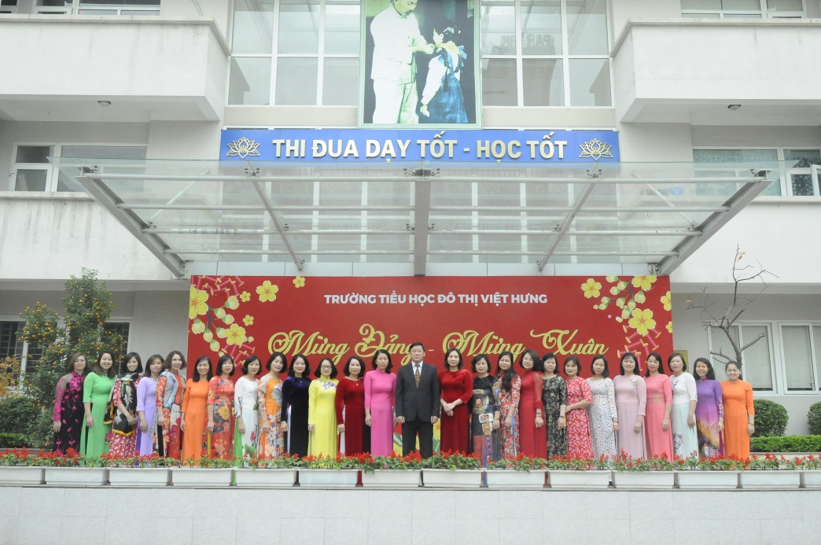
Đại hội đã nghe báo cáo đánh giá kết quả thực hiện Nghị quyết đại hội nhiệm kỳ 2017-2020; báo cáo kiểm điểm công tác lãnh đạo, chỉ đạo của cấp ủy chi bộ nhiệm kỳ 2017 -2020 và mục tiêu, phương hướng, giải pháp thực hiện Nghị quyết đại hội nhiệm kì 2020-2022 do đồng chi Nguyễn Thị Hằng Nga – Bí thư chi bộ trình bày trước đại hội. Báo cáo đã nêu rõ những kết quả đạt được, những ưu điểm, hạn chế, nguyên nhân và bài học kinh nghiệm, trên cơ sở đó đề ra phương hướng, nhiệm vụ và giải pháp thực hiện của chi bộ trong nhiệm kỳ 2020 - 2022.
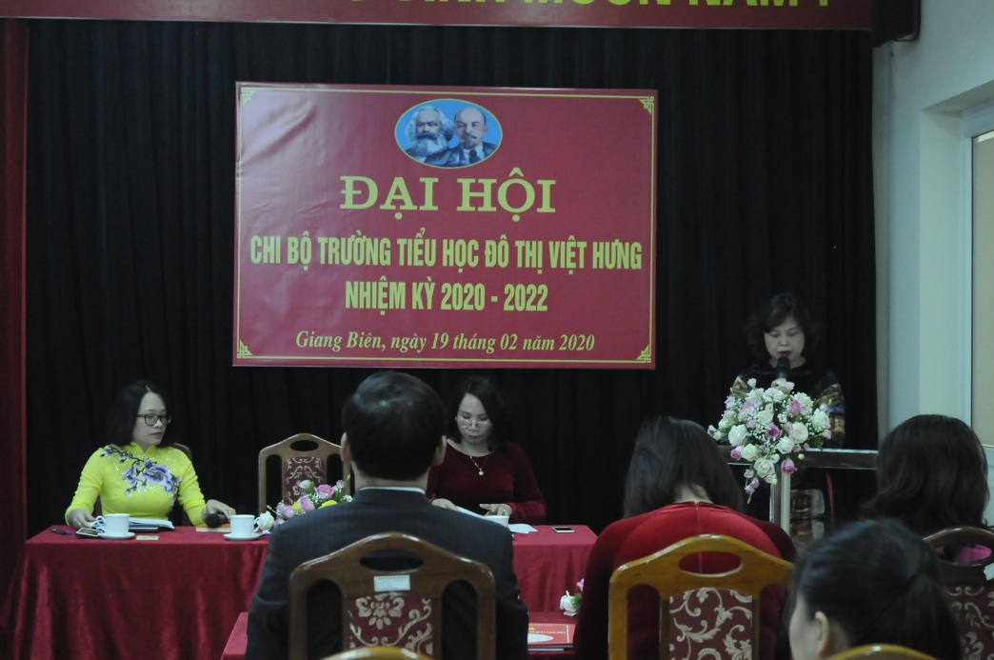
Với tinh thần dân chủ, nghiêm túc, thẳng thắn, cởi mở, xây dựng, đại hội đã nghe 3 tham luận và các ý kiến đóng góp thiết thực đối với công tác lãnh đạo của chi bộ. Báo cáo tổng kết công tác lãnh đạo nhiệm kỳ 2017 – 2020 và phương hướng, nhiệm vụ công tác lãnh đạo Chi bộ nhiệm kỳ 2020-2022 được thông qua với sự nhất trí cao đồng thời đại hội cũng thảo luận đóng góp vào Dự thảo báo cáo chính trị của BCH Đảng bộ phường nhiệm kỳ 2015 - 2020.
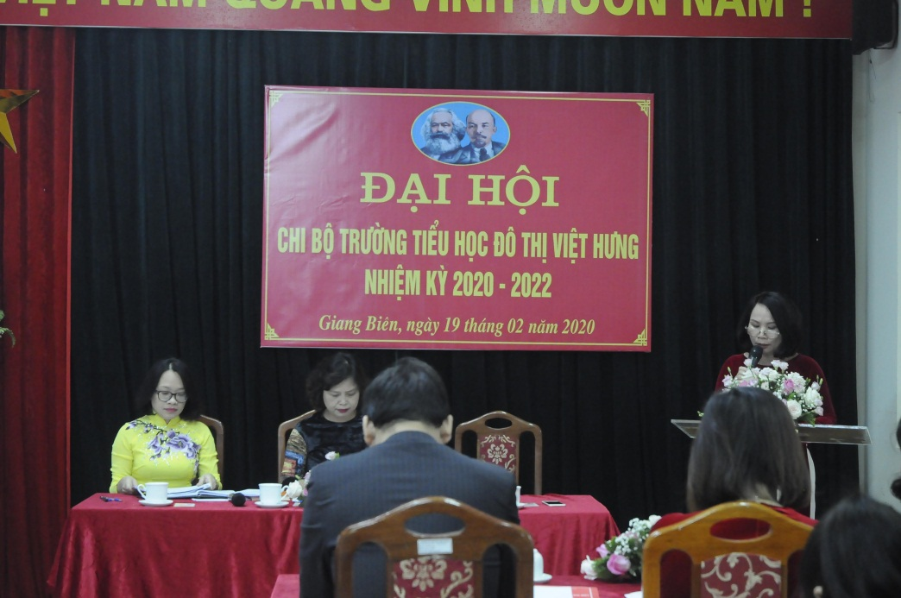
Đại hội đã tiến hành bầu cấp ủy chi bộ nhiệm kỳ 2020 - 2022 gồm 05 đồng chí: Đồng chí Nguyễn Thị Hằng Nga được bầu giữ chức vụ Bí thư, đồng chí Đinh Thị Điều được bầu giữ chức vụ Phó Bí thư, đồng chí Đặng Thị Hạnh, Ngô Thị Thu Ánh, Vũ Thị Thanh Tâm được bầu làm Chi ủy viên. Đại hội đã bầu Đoàn đại biểu đi dự Đại hội Đảng bộ phường Giang Biên nhiệm kỳ 2020 - 2025 gồm 04 đồng chí trong đó có 03 đại biểu chính thức là đ/c Nguyễn Thị Hằng Nga - Bí thư, đ/c Đặng Thị Hạnh, Ngô Thị Thu Ánh - chi ủy viên, đ/c Lương Thị Hằng - đảng viên là đại biểu dự khuyết trên tinh thần dân chủ và trách nhiệm cao của các đ/c đảng viên trong chi bộ.
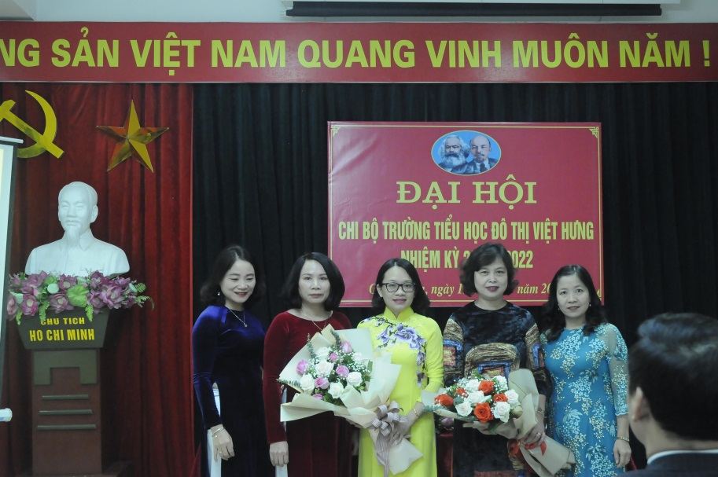
Đồng chí Phạm Thị Nga – CTCĐ chúc mừng chi ủy chi bộ
Đại hội cũng đã được nghe ý kiến phát biểu chỉ đạo của đồng chí Đinh Xuân Hùng – Quận ủy viên - Bí thư đảng ủy phường Giang Biên phát biểu chỉ đạo đại hội. Đồng chí đã chúc mừng những kết quả mà chi bộ đã được trong nhiệm kì vừa qua, đồng thời đánh giá cao vai trò của các đồng chí đảng viên trong chi bộ nhà trường và mong rằng trong nhiệm kỳ mới chi bộ tiếp tục phát huy, cũng như toàn thể đảng viên cần nâng cao tinh thần trách nhiệm, dân chủ, tập trung trí tuệ, đưa ra các phương hướng, nhiệm vụ cụ thể trong nhiệm kỳ 2020 - 2022 vào thực tiễn.
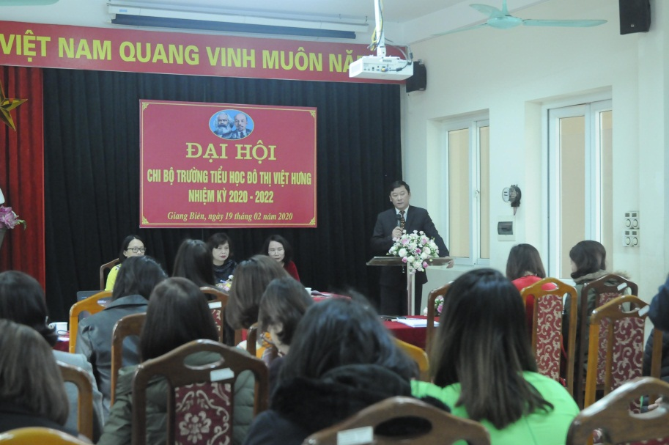
Đ/c Đinh Xuân Hùng – Quận ủy viên – Bí thư Đảng ủy phường phát biểu chỉ đạo
Thay mặt chi bộ, đồng chí Nguyễn Thị Hằng Nga - Bí thư chi bộ tiếp thu ý kiến chỉ đạo và hứa với các đồng chí lãnh đạo trong nhiệm kỳ tới Ban chi ủy và đảng viên nhà trường quyết tâm đoàn kết vượt qua mọi khó khăn, thử thách lãnh đạo nhà trường hoàn thành Xuất sắc các mục tiêu nhiệm vụ mà Nghị quyết Đại hội chi bộ đã đề ra trong nhiệm kỳ 2020 - 2022.
Nghị quyết đại hội được thông qua vào lúc 11h30 ngày 19 tháng 02 năm 2020 thể hiện sự quyết tâm của đảng viên toàn chi bộ hoàn thành tốt các nhiệm vụ Đảng ủy cấp trên giao phó trong nhiệm kỳ 2020 – 2022.
Đại hội chi bộ trường Tiểu học Đô Thị Việt Hưng nhiệm kì 2020-2020 đã thành công tốt đẹp. Đại hội tin tưởng rằng, dưới sự lãnh đạo, chỉ đạo sát sao của các cấp ủy đảng, sự lãnh đạo, chỉ đạo của Ban chi ủy nhiệm kì mới, sự đồng lòng, quyết tâm của các đồng chí đảng viên trong chi bộ, Chi bộ nhà trường sẽ tổ chức thực hiện thắng lợi các Nghị quyết của chi bộ và lãnh đạo chỉ đạo các tổ chức đoàn thể trong nhà trường hoàn thành xuất sắc các mục tiêu đề ra, xây dựng Nhà trường ngày càng phát triển bền vững, hướng tới xây dựng nhà trường trở thành môi trường giáo dục “Văn minh - An toàn - Thân thiện và Hạnh phúc”; giữ vững và phát huy những thành tích của nhà trường, đáp ứng sự mong đợi của các cấp ủy Đảng, chính quyền, xứng đáng với niềm tin yêu của các bậc phụ huynh học sinh.
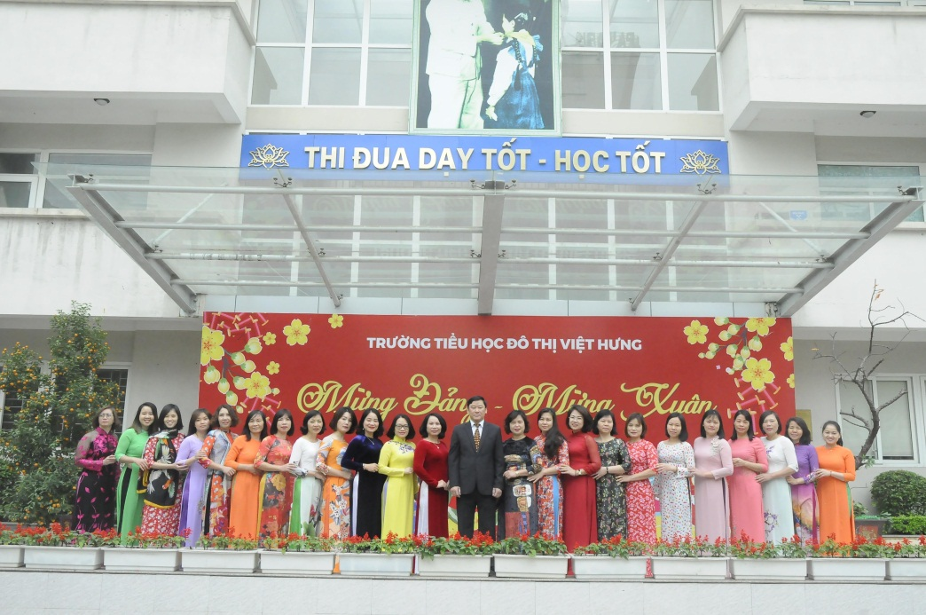
Các đ/c Đảng viên trong chi bộ nhà trường
Người viết: Admin

